Куряне могут получить бесплатную юридическую помощь онлайн
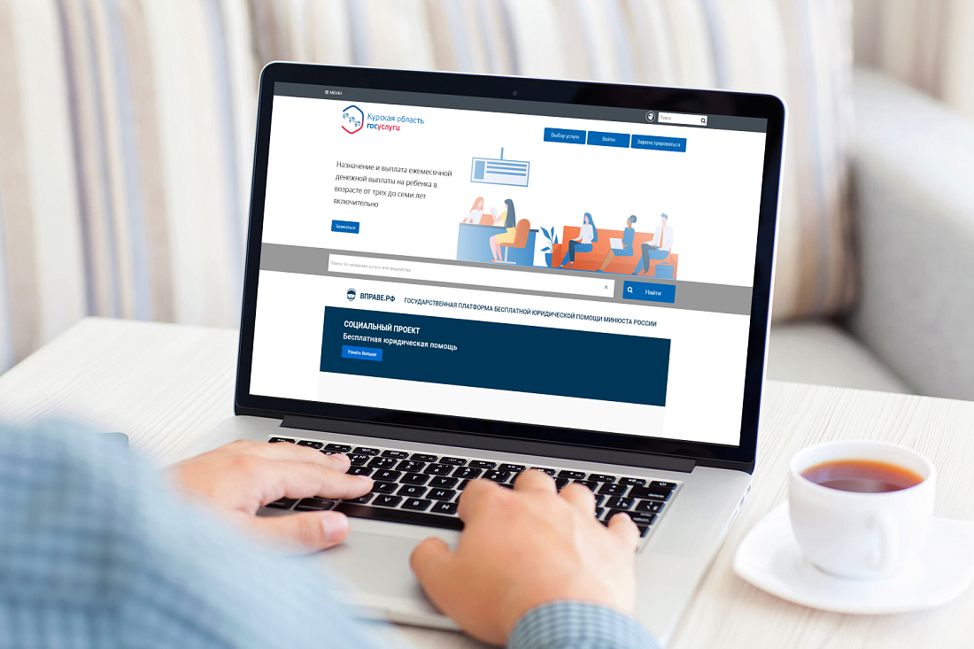

Жители Курской области могут получить бесплатную юридическую помощь и узнать правовую информацию посредством информационной системы «Правовая помощь».
Государственная платформа бесплатной юридической помощи Минюста России «ВПРАВЕ.РФ» позволяет всем посетителям получать систематизированную и доступную правовую информацию по наиболее востребованным жизненным ситуациям.
Кроме того, куряне, имеющие право на бесплатную юридическую помощь, могут связаться с квалифицированными юристами и получить ее дистанционно, направив обращение через правовой портал «ВПРАВЕ.РФ».
Баннер социального проекта «Бесплатная юридическая помощь» размещен на главной странице официального сайта Губернатора и Правительства Курской области https://kursk.ru/ и на портале государственных и муниципальных услуг Курской области https://rpgu.rkursk.ru/.

